第20章 從科層組織到治理型組織
AI 治理時代的公共組織行為｜理論版

本章閱讀指南
- 學者：先讀 20.2 和 20.3，掌握本章的立場：科層在公共部門同時承載合法性、程序正義和問責，也帶來僵化和避責，兩者不是先後取代的關係；治理型組織不是科層的下一站，而是必須同時管理的一組張力。再看 20.6，組織作為行動尺度，怎樣和治理層次雙向構成。
- 實務工作者：先讀導讀案例、20.4 和 20.8，想想你的機關在「開放」「協作」之後，誰還在簽字、誰在承擔出事的後果；哪些開放是真的打開了，哪些只是換了說法。
- 研究生：重點讀 20.4 的五項特徵和表20-1、20.5 的 AI 與科層，以及 20.7 的命題；留意本章怎樣把「治理型組織」寫成可觀察的張力，而不是成熟度的分數。
- 一般讀者：讀導讀案例、20.3 和 20.9 就夠了，弄懂一件事：公文、層級和核章，不只是麻煩，也是讓權力被看見、被追溯的安排；把它們拿掉之前，要先想好用什麼來接住責任。

學習目標
- 能說明 Weber 科層模型在公共部門裡同時承載合法性、程序正義與問責，也會帶來僵化與避責，並說明兩者為什麼綁在一起。
- 能說明公共科層的轉型為什麼不能只當效率問題處理：法律授權、政治週期、公眾期待和 AI 的介入，都會改變轉型的門檻。
- 能說明治理型組織的五項特徵：開放邊界、網絡整合、多重邏輯、協作導向和適應性，以及它們彼此怎樣拉扯。
- 能分辨轉型的四類障礙：慣性、權威的抗拒、文化的衝突和制度的約束，並說明漸進和突破各在什麼條件下比較站得住。
- 能說明 AI 怎樣同時強化科層、鬆動科層，以及把科層改寫成人機分工。
- 作為第四部的收束，能把結構、文化、學習和變革接到「組織作為行動尺度」，說明組織不只是治理網絡的容器。

本章論點地圖
節次 | 五步法 | 主要內容 | 證據性質
20.2 | 舊庫存 | Weber 的科層、為科層辯護的研究、組織轉型理論 | 既有理論
20.3 | 公共化 | 科層的公共功能與困境；公共組織轉型的門檻 | 既有研究＋本書整合
20.4 | 治理化 | 科層被滲透；治理型組織的五項特徵與張力；轉型的障礙與策略 | 既有研究＋案例＋本書整理
20.5 | AI 化 | AI 與科層、AI 與治理型組織；催得動和催不動的部分 | 既有研究＋本書立場
20.6 | 處理 | 組織作為行動尺度：與治理層次的雙向構成 | 本書立場
20.7 | 處理 | 研究命題 | 待檢驗命題
20.8 | 處理 | 四個檢查詞、檢核表；回到案例 | 實務工具
20.9 | 處理 | 小結與第四部總結 | 本書整合

導讀案例：一個不像部會的部會
2022年8月27日，數位發展部掛牌成立，首任部長是原本擔任行政院政務委員的唐鳳。這個新部會的內部單位名稱，看起來很不像一般的部會：除了數位策略司、資源管理司、數位政府司，還有韌性建設司、民主網絡司和多元創新司；底下設數位產業署和資通安全署。行政院為它設定的政策目標，包括建立跨部會協作的數位服務模式、公益資料生態系，以及跨國的公民科技和資料民主化（中央通訊社，2022）。
這些期待，其實有一段前史。早在2017年3月，行政院就開始推動開放政府聯絡人制度：32個部會各自指派1到3位聯絡人，負責和民間協作、把公共參與帶進政策的形成。但制度一上路就碰到科層的現實。聯絡人要同時懂綜合規劃、新聞傳播和資訊，有的部會一開始找不到人；受到中央政府機關總員額法的限制，聯絡人多半是兼辦，業務量大增；有的部會採每月輪換，而不是設置專責的窗口；聯絡人不確定自己能介入多少、能得到多少授權，希望行政院能給予正當性；其他單位則覺得多了一個人介入，壓力更大（劉致昕，2017）。
數位部被賦予的，是一組很不像傳統部會的期待：邊界要能讓公民科技社群進來，跨部會的資料要能被接上，科層、網絡和市場的邏輯要同時在場，管理的語言要從控制轉向賦能，還要能對技術和輿論的變化快速調整。這不是宣傳稿裡的五個形容詞，而是一組彼此打架的要求。人事、預算、採購和資安仍然走既有的法規；其他部會不會因為「協作」兩個字就交出自己的職掌；公眾要的是速度，審計要的是留痕。
於是這個實驗一開始就停在本書反覆碰到的位置：治理型組織可以被宣布，科層卻沒有自動離場。這一章要問的不是數位部成不成功，而是：當開放被寫進一個組織的章程，權威、問責和適應究竟改了哪一層，哪一層只是換了說法？

20.1 本章的分析定位
這是第四部「組織：制度、文化與改變」的最後一章，也是第四部的總結。第16章看結構與官僚行為，第17章看文化與公共價值，第18章看學習與知識，第19章看變革與制度適應。寫到這裡，若只再加一個「比較新的組織類型」，第四部仍然像五篇並列的講義。這一章要把前面四章收到一個判斷上：公共組織是不是正在從封閉的科層走向開放的治理型組織；如果是，這個移動由誰發動、卡在哪裡、組織本身有沒有反過來改寫治理。
核心問題因此有三個。第一，科層在公共部門到底做了什麼、擋住了什麼。第二，所謂治理型組織，特徵是什麼，能不能真的同時承載科層、網絡、市場，以及後來加上的 AI 邏輯。第三，轉型怎樣發生：障礙、策略、後果，以及組織和治理層次之間，究竟是單向的收編，還是雙向的構成。分析仍然走本書的五步法，但每一步都要停在可以檢查的條件，而不是停在「已經轉向」的宣告。
這一章和全書核心命題的關係，在於責任的落點。科層有很多缺點，但它至少讓責任在形式上有一個落點：誰簽的、哪一層核的、依據哪一條規定。治理型組織打開了邊界、分散了權威、加入了更多行動者；如果責任的落點沒有跟著被重新設計，開放就會把責任推到網絡的深處，而最後承擔後果的，仍然是第一線和民眾。

20.2 舊庫存：科層與組織轉型
Weber（1922/1978）所描述的科層，靠的是法定的權威、層級、規則、非人格化和專業分工。它答應的是可預測、可記錄、可以一體適用。後來的組織研究並沒有推翻這組特徵，而是反覆計算它的代價：僵化、創新被程序吃掉、對環境變化的反應太慢。第16章介紹過的功能失調研究，正是在計算這些代價。這組正面和反面從一開始就綁在一起；把科層只寫成落伍，是後來管理修辭的習慣，不是 Weber 自己的題旨。
也有一批研究替科層說話。du Gay（2000）認為，科層的非人格化和對規則的忠誠，本身就是一種倫理：它要求官員把個人的好惡、熱情和道德確信放在一邊，依規則對待每一個人，這正是防止權力被濫用的安排。Olsen（2006）則在新公共管理和網絡治理盛行之後提出，也許是時候重新發現科層了：科層不只是一種組織形式，也是一套制度，承載著法治、專業和公共精神；那些宣稱要取代科層的改革，常常在出了問題之後，又悄悄地把科層的元素請回來。
組織轉型的研究問的是形態怎樣改變。Tushman 與 Romanelli（1985）用間斷均衡的觀點提醒：長時間的微調和短暫的根本改寫，不是同一種過程；組織大部分時間在收斂，只有在環境或績效出現重大壓力時，才會在短時間內重新定向。Greenwood 與 Hinings（1996）則把轉型放進制度的脈絡：既有的組織模板、利益和認同，會把組織拉回原本的軌道；根本的轉型需要組織內部的利益不滿、價值改變、權力的重新分配，以及執行改變的能力同時出現。
轉型文獻常把驅動寫成環境、技術、競爭和領導；把障礙寫成慣性、文化抗拒、利益衝突和認同威脅；把策略分成逐步調整和一次重組；把成功條件寫成領導支持、參與、溝通和文化。這些話並不錯，只是預設了轉型主要由管理層發動、由市場逼著走。傳統的組織行為學對科層和轉型，因此帶著三句不太說出口的話：科層近似無效率；轉型近似管理專案；障礙近似內部的心理和文化。在企業裡，這三句有時夠用。在公共組織裡，授權沒有下來、預算的年度沒有打開、國會和工會沒有點頭，管理專案再完整也走不出去。庫存要先被承認，預設卻必須被拿出來檢查。
表20-1 科層組織與治理型組織的對照
構面 | 科層組織 | 治理型組織 | 閱讀時要防什麼
邊界 | 相對封閉、職掌清楚 | 開放、可以被滲透 | 開放不等於放棄法定職掌
權威 | 集中於層級 | 分散、必須共享 | 共享之後，仍要寫清楚誰簽字
邏輯 | 以規則和程序為主 | 科層、網絡、市場並存，再加上 AI | 多種邏輯不是比較進步，而是比較容易衝突
導向 | 控制與命令 | 協作與賦能 | 沒有僵局規則的協作，會變成延宕
績效的尺度 | 穩定、可預測、可追溯 | 適應、創新、可以重組 | 用適應取代可追溯，課責就會空掉
問責 | 層級和書面紀錄 | 多元行動者和平台 | 行動者越多，越需要預先指定說明的人

20.3 公共化：公共組織中的科層與轉型
科層的公共功能
在公共部門，科層首先不是效率的工具，而是讓權力被看見、被追溯的安排。規則、標準作業程序和書面紀錄，使決定可以在事後被說明；層級、分工和非人格化，使同樣的案件比較不會因為承辦人是誰而走成兩套；職等和卷宗，使責任至少在形式上有落點。Bozeman（1987）所說的「所有組織都是公共的」，提醒的正是這一點：一個組織受政治權威影響越深，這些安排就越難被當成多餘。
功能立刻轉成困境。同一套留痕，會變成形式主義；同一套非人格化，會讓回應變慢；同一套問責，會讓人先求不被追究，於是出現第16章所說的防衛和避責。這不是科層「本質上反創新」，而是當合法性、公平和速度被放進同一套程序時，承辦人只能先保住可以辯護的那一面。平衡如果存在，也是暫時的、由監督結構決定的，不是找到一個最適的比例就可以一勞永逸。
公共組織轉型的門檻
公共組織的轉型，很少只被市場和技術推動。政治改革的時程、新法有沒有授權、公眾對服務品質的不滿、預算被刪減後不得不改變做法，都會成為驅動力；方向因此不穩定，換一任首長，開放可以改成收斂。障礙也不只是心態：沒有法源，就不能把外部行動者寫進決策；政黨可以阻擋；工會會守住職等和任用；公眾會問品質會不會在重組中下降。
導讀案例中的開放政府聯絡人，就是一個例子。這個制度想打開部會的邊界，讓公民參與進入政策形成，但它撞上的第一道牆，不是公務員的心態，而是員額法：沒有員額，就只能兼辦；只能兼辦，聯絡人就沒有時間和授權真正打開邊界。第19章說，公共組織的變革要先回答正當性的問題；這一章要補上的是，開放也需要員額、預算和授權。把企業的轉型步驟直接貼到部會，漏掉的往往是第一道門：誰有權讓邊界真的打開。

20.4 治理化：從科層到治理型組織
科層被滲透
一旦組織被放進網絡，科層不會消失，而會被滲透。外部的非營利組織、企業和公民，可能進入內部的討論；內部的人員也被派到別的機關的桌上開會。規則開始遷就網絡的協議；權威必須和別人分享，不能再假定指揮鏈從頭走到尾。開放提高了適應力，也提高了協調的成本。規則互相衝突時，承辦人不知道該聽法規、聽協議，還是聽當天最能見報的那一項期待。問責也跟著模糊：出事的時候，網絡裡的每一個節點都可以指向下一個。
治理型組織的五項特徵
本章所說的治理型組織，指的是同時接近下列五項特徵的組織，而不是自己命名為治理型的機關。開放邊界：外面的人進得來，裡面的人也出得去，決策權不再只在編制之內。網絡整合：跨組織的資源、資料和知識被當成日常，而不是專案結束就斷線。多重邏輯：科層的規則、網絡的信任和互惠、市場的效率和契約，會在同一週的會議裡一起出席。協作導向：語言從命令轉向賦能和共識，但共識如果沒有僵局規則，只是把延宕叫做參與。適應性：面對環境、網絡和輿論的變化，能夠修改程序，而不是只能發新聞稿。
這五項特徵互相牽扯。邊界一開，權威就難以再集中；邏輯一多，認同就容易分裂；協作如果沒有問責的落點，適應就會變成沒有人負責的快速移動。Goldsmith 與 Eggers（2004）討論網絡治理時指出，網絡帶來創新和彈性，代價則是協調的困難和角色的不清楚。Ansell 與 Gash（2008）比較了大量的協作治理案例後也發現，協作要成功，需要面對面的對話、信任的建立、對過程的承諾和共同的理解，而這些都需要時間；當權力和資源不對等、過去有衝突的歷史時，協作更難啟動。因此本章不把五項特徵寫成成熟度量表上的高分，而寫成必須同時管理的張力（圖20-1）。
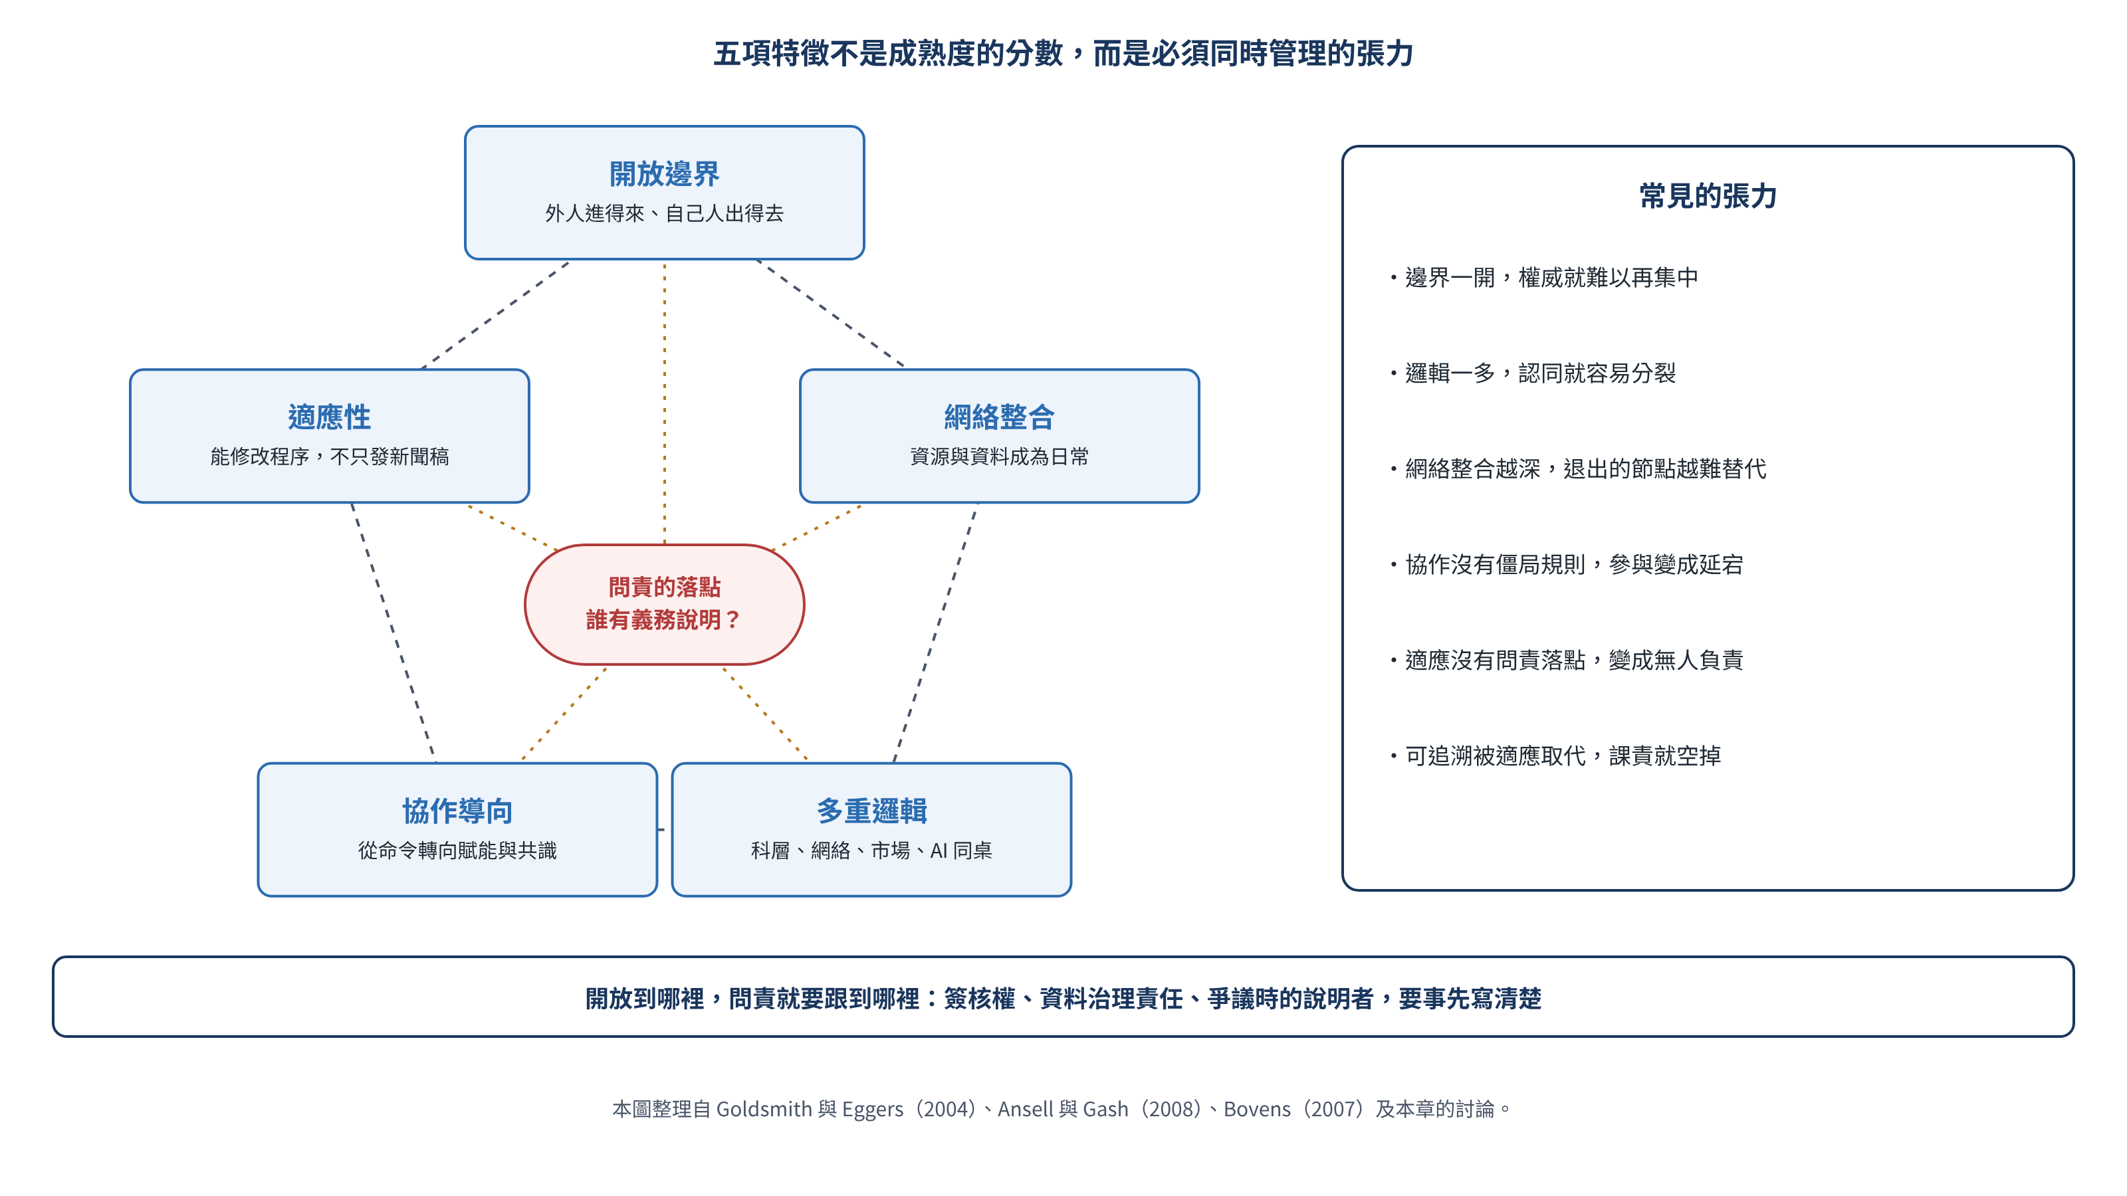
圖20-1 治理型組織的五項特徵與張力
問責：誰來說明
五項特徵中最容易被忽略的，是問責。Bovens（2007）把問責定義為一種關係：行動者有義務向一個論壇說明和辯護自己的行為，論壇可以提出問題、做出判斷，行動者可能因此承擔後果。在科層裡，這個關係相對清楚：承辦人向主管說明，機關向國會和監察說明。在網絡裡，行動者多了，論壇也多了，但「誰有義務說明」常常沒有被預先指定。本章的立場是：治理型組織越開放，越需要預先寫清楚三件事：誰有法定的簽核權、誰負責資料的治理、爭議發生時由誰出面說明。
轉型的障礙與策略
轉型的障礙，可以收成四類。慣性：人和系統都先找得到舊規則。權威的抗拒：分享權力，等於承認自己不再能單獨決定。文化的衝突：習慣對上負責的人，很難突然改成對網絡負責。制度的約束：法沒有改，邊界就不能真的打開。四類障礙常常一起出現。只做文化的工作，法源不動，開放會停在諮詢；只修法，內部仍用舊的核稿習慣，網絡會被當成額外的負擔。
策略仍然分成漸進和突破。漸進是先開一個資料介面、先讓一類外部專家進入特定的會議；突破是修改組織法、改變預算科目、改變考績的對象。在公共組織裡，突破如果沒有政治支持和法律審查，常常在第一年就被收回；漸進如果沒有停止條件，又會把試辦變成永久的例外。後果如果真的發生，結構會從層級多出節點，文化會從守規則多出協調，行為會從防衛多出暴露，績效的尺度會從穩定轉向能不能重組。沒有一項是自動變好的。穩定被拿掉，可追溯性卻沒有補上，只是換了一種脆弱。
表20-2 從科層到治理型組織的轉型障礙與策略
障礙 | 表現 | 只處理這一項會出現的假進展 | 配套
慣性 | 人和系統先找舊規則 | 新平台上線，工作照舊 | 同時修改作業程序和考核
權威的抗拒 | 分享權力等於承認不能單獨決定 | 協作會議開了，決定仍在原機關 | 寫清楚共同決定的事項和僵局規則
文化的衝突 | 對上負責的人很難改成對網絡負責 | 參與變成形式上的諮詢 | 讓網絡中的貢獻進入考核
制度的約束 | 沒有法源、員額和預算 | 開放停在兼辦和試辦 | 法制化、員額化、預算化

20.5 AI 化：AI 怎樣改寫科層與治理型組織
AI 與科層
AI 可以站在科層這一邊：自動勾稽、標準化簽核、依規則產製文件，讓非人格化走得更快。效率和合規可能上升，判斷的空間和現場的彈性也可能一起被收走。第16章介紹過 Bovens 與 Zouridis（2002）所說的從街頭官僚到系統層官僚的轉移：當決定越來越多地由系統依規則作成，裁量從第一線移到了設計系統的人手上。Bullock（2019）也指出，AI 對裁量的影響取決於任務的性質：越是例行、可以明確規則化的任務，越容易被 AI 接手；越是複雜、不確定的任務，人的裁量仍然重要。
AI 也可以站在相反的方向：提供選項、標出例外、把例行的判斷交給系統，讓人有時間處理困難的個案，讓層級看起來沒有那麼必要。更常見的是第三種情形：結構被改寫成人機分工。哪些關卡由模型先過，哪些仍要人簽；指揮鏈因此不再只是上下，還多了「系統建議」這一道。權威的爭議和認同的危機，多半從這裡開始：人不知道自己還算不算是決定者。如果系統的建議成為承辦人難以挑戰的預設判斷，科層並沒有走向治理型組織，只是從人工的規則轉為演算法的規則；第13章說「系統建議」不是名字，在這裡同樣成立。
AI 與治理型組織
在網絡裡，AI 更常被說成基礎設施：跨組織的資料平台、分析和輔助。它也可以被當成協調者：誰該進入這張桌子、網絡的績效如何、哪裡快要斷線。Dunleavy 等人（2006）在數位時代治理的分析中已經指出，資訊科技會讓政府重新整合原本被新公共管理切碎的功能，也讓掌握資訊系統的廠商在治理中取得重要的位置。在 AI 時代，掌握平台和模型的行動者，會同時握到治理的權力。協作的速度可能提高；不願意交出資料的節點會退出；模型看不懂的在地知識會被當成雜訊。黑箱和網絡的信任打架，隱私和開放打架，集中的運算和分散的權威打架。這些衝突不是導入手冊的附錄，而是治理型組織加上 AI 之後的日常。
催得動和催不動的部分
資料介接會逼部門打開邊界，媒合工具會讓協作看起來比較便宜，預警會讓適應有一個儀表板。催化是真的。但是慣性和不信任，不會因為儀表板更新就消失。在低信任的網絡裡，AI 基礎設施會先被當成監視；準備度不足的組織，會用新系統重做舊的核稿。因此本章不把 AI 寫成從科層走向治理型組織的保證，只把它寫成可能加快移動，也可能把舊科層做成自動化外殼的力量。第四種邏輯，也就是資料驅動、自動化和可解釋性，會和原有的科層、網絡、市場三種邏輯重疊；重疊本身要求協調，不代表已經整合。

20.6 組織作為行動尺度：與治理層次的雙向構成
寫到這裡，轉型的敘事很容易變成：治理網絡把組織收編，組織被動地開放、被動地改規則。這個畫面只對了一半。本書把組織和個人、團體並列為行動的尺度。它們的能力、資源和正式權威不同，但組織不是容器。組織會詮釋網絡的規範、選擇性地執行、有時候抵制，這些動作會回到下一輪的規則和信任。治理型組織的協作導向，如果沒有具體的機關把它做完、做歪、做回去，就只是紙上的制度。
雙向構成可以說得很具體（圖20-2）。治理層次改變組織的邊界和職責：一項跨機關的政策，要求各機關交出資料、派人參加協調會、改變作業程序。組織的實作則改變網絡下一次還敢不敢再開放：交出的資料品質如何、協調會上是真的協商還是各說各話、出事時是共同承擔還是互相推諉，都會決定下一輪的規則和信任。導讀案例中的開放政府聯絡人，也是一個例子：行政院設計了制度，但各部會怎樣指派聯絡人、是專責還是輪換、給多少授權，決定了這個制度實際上是什麼樣子。
第15章把治理網絡看成虛擬治理空間的雛形；這一節把它接到組織自己的能動性。第21章起，AI 會走進這條迴路：它可能替網絡催促資料，也可能替組織擋住外部的需索。沒有這一節，第四部會停在「治理改變組織」；有了這一節，第五部才能進一步問：組織和 AI 怎樣一起改寫治理。
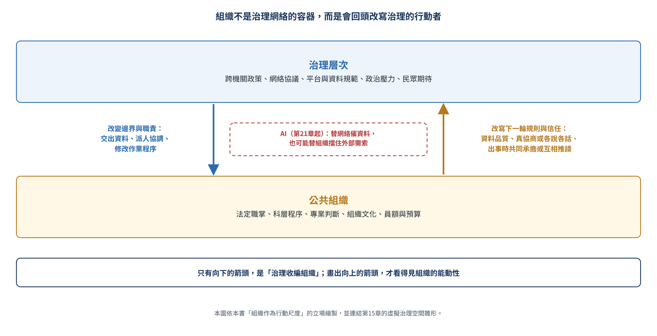
圖20-2 組織與治理的雙向構成

20.7 理論處理與研究命題
理論上有三件事要分開做。第一，科層理論必須重新評估科層在公共部門的功能，並納入它被網絡滲透、被 AI 改寫之後的樣貌，而不是繼續用「無效率」一句話結案。第二，治理型組織的理論必須把五項特徵寫成可以觀察的張力，而不是成熟度的口號；其中問責，也就是誰有義務說明，必須被單獨處理。第三，轉型理論必須把法律的門檻、政治的支持，以及組織和治理的雙向構成寫進去，否則又會變成管理層決心的問題。
根據這三點，本章提出七個可以檢驗的研究命題。命題是待檢驗的方向，不是已經確立的結論；表20-3列出每個命題可以從哪些指標和研究設計著手。
命題20-1：在公共組織中，科層化的程度與成員和民眾對決定合法性的知覺正相關，與創新行為負相關；當組織容許有理由的偏離和異議時，後一項負向關係會減弱。
命題20-2：公共組織朝治理型特徵移動的程度，與科層慣性負相關；政治支持較高、且開放的安排已經法制化和員額化時，慣性的阻擋作用會下降。
命題20-3：開放邊界和網絡整合的程度，同時與協作效能和協調成本正相關；淨效果取決於網絡中是否存在可以指認的協調者和僵局規則。
命題20-4：在治理網絡中，事前指定簽核權、資料治理責任和爭議說明者的程度越高，出事時責任推諉的情形越少，民眾的救濟越快獲得處理。
命題20-5：AI 作為共用基礎設施與協作效能的正向關係，受到網絡信任的調節；信任低時，資料分享先停止，模型的表現再好也無法發揮。
命題20-6：AI 作為轉型催化劑與可見的轉型速度正相關，但受組織準備度的調節；準備度低時，AI 較可能只是加速舊程序的自動化，而不改變權威和問責的配置。
命題20-7：在跨機關政策中，個別機關的實作方式（資料品質、協調會的協商程度、出事時的回應）會影響網絡下一輪的規則和信任；實作較消極的機關，在下一輪中被賦予的角色和資源較少，或被要求更嚴格的監督。
表20-3 研究命題、可以觀察的指標與研究設計
命題 | 核心關係 | 可以觀察的指標 | 可能的研究設計
20-1 | 科層的合法性與代價 | 合法性知覺、創新行為、對偏離的容許 | 多機關問卷；民眾調查
20-2 | 慣性與轉型 | 治理型特徵的程度、慣性、政治支持、法制和員額 | 比較個案研究；時間序列
20-3 | 開放的效能與成本 | 開放和整合的程度、協作效能、協調成本、協調者和僵局規則 | 網絡分析搭配訪談
20-4 | 事前指定問責 | 簽核權和說明者的指定、推諉事件、救濟時間 | 跨機關事件的過程追蹤
20-5 | 信任與 AI 基礎設施 | 網絡信任、資料分享量、協作效能 | 網絡問卷搭配平台紀錄
20-6 | 準備度與 AI 催化 | 組織準備度、轉型速度、權威和問責的變化 | 導入前後的比較個案研究
20-7 | 組織反向構成治理 | 機關的實作方式、下一輪的規則和資源配置 | 縱貫的網絡個案研究

這些命題有一個共同的方向：把「轉型」從一個宣告，轉成可以檢查的配置。邊界開到哪裡、權威分給了誰、誰有義務說明、AI 改變了哪一道關卡，都是可以被記錄、被比較的東西。

20.8 處理：用四個檢查詞檢查轉型
第1章提出、第5章用來檢查跨機關業務的四個檢查詞，也可以用來檢查一個機關從科層走向治理型組織的轉型。
第一是落差：機關宣布的開放和協作，和它實際的員額、預算、授權和作業程序之間，有沒有落差？宣布了，但做不到的是哪一項？第二是失衡：開放之後，權威和責任是不是一起被分配？還是權威分散了，責任卻仍然集中在原本的承辦人身上？協作的成本，是不是全部落在兼辦的人身上？第三是失控：AI 平台和模型被引進網絡之後，誰掌握了它們？掌握平台的人，有沒有進入問責的架構？第四是疏忽：在開放和協作的過程中，有沒有預先指定出事時由誰說明？民眾遇到問題時，知不知道該找網絡裡的哪一個人？
表20-4 治理型組織轉型檢核表
檢查詞 | 檢核項目 | 看什麼紀錄
落差 | 開放和協作的安排，有沒有對應的員額、預算和法源？ | 組織法、員額配置、預算科目
落差 | 宣布的治理型特徵中，哪些已經進入作業程序，哪些仍停在宣示？ | 作業程序、會議紀錄
失衡 | 權威分散之後，簽核權和責任是不是一起被重新分配？ | 分層負責明細、共同決定事項
失衡 | 協作的工作是由專責人員承擔，還是由兼辦人員吸收？ | 職務說明、工作量紀錄
失控 | 跨組織的 AI 平台和模型由誰掌握？掌握者有沒有進入問責架構？ | 平台治理規範、契約
失控 | 系統建議成為關卡之後，人還能不能質疑和推翻它？（觀察：承辦人是否實際推翻過建議） | 覆核和推翻紀錄；訪談
疏忽 | 網絡中有沒有預先指定爭議時的說明者和民眾的單一窗口？ | 網絡協議、窗口設置
疏忽 | 協作中有沒有僵局規則，避免共識變成延宕？ | 協議中的決策規則

要提醒的是，檢核表能看見的，是有沒有配置和紀錄；但轉型最終要看的，是組織裡的人知不知道自己現在對誰負責。表裡加入了觀察和訪談的項目，就是因為一個在組織圖上已經「治理化」的機關，裡面的人可能仍然只認得原來的層級。
用四個檢查詞回頭看導讀案例，可以看到這個實驗面對的，正是本章所說的張力。在落差上，開放政府聯絡人制度宣示的是開放，但員額法讓它只能兼辦；數位部的單位名稱寫著民主網絡和多元創新，但人事、預算和採購仍然走既有的法規。在失衡上，開放的工作落在兼辦的聯絡人身上，他們不確定自己有多少授權，卻要承擔和民間協作的壓力。在失控上，當數位部被期待建立跨部會的數位服務和公益資料生態系，掌握平台和資料介接的單位，就會在網絡中握有新的權力；這份權力需要被放進問責的架構。在疏忽上，開放和協作越多，越需要事先指定出事時由誰說明。這些問題沒有一項是數位部獨有的，它們是任何想從科層走向治理型組織的機關都會碰到的。這個案例的價值，正在於它讓這些張力被看見。

20.9 小結與第四部總結
科層沒有在公共部門過時，治理型組織也不是自動的下一站。前者仍在供應可追溯和一體適用；後者把邊界、權威和邏輯變得更複雜，換來適應，也換來問責的空隙。AI 可以催化這場移動，也可以把舊科層封進一個更快的外殼。真正要守住的判斷是：組織是行動的尺度，會回頭改寫治理，不是只被治理改寫。
這一章可以用一句話總結：從科層走向治理型組織，不是把規則拿掉，而是把責任重新放好；開放到哪裡，問責就要跟到哪裡。
這一章也是第四部的最後一章。圖20-3把五章放在一起看。第16章問結構怎樣生產官僚行為，看到很多看起來像個性或文化的行為，其實是誘因安排的結果；第17章問文化怎樣決定什麼被當成值得做，看到價值的取捨常常由慣例和系統的預設悄悄完成；第18章問組織怎樣從錯誤中學習，看到看見錯誤的人和有權修改前提的人之間的距離；第19章問變革怎樣被允許，看到變革的代價常常下沉到第一線和民眾身上，而 AI 讓很多改變不經公告就發生；這一章問組織在開放之後還算不算自己，看到開放必須和問責一起被設計。
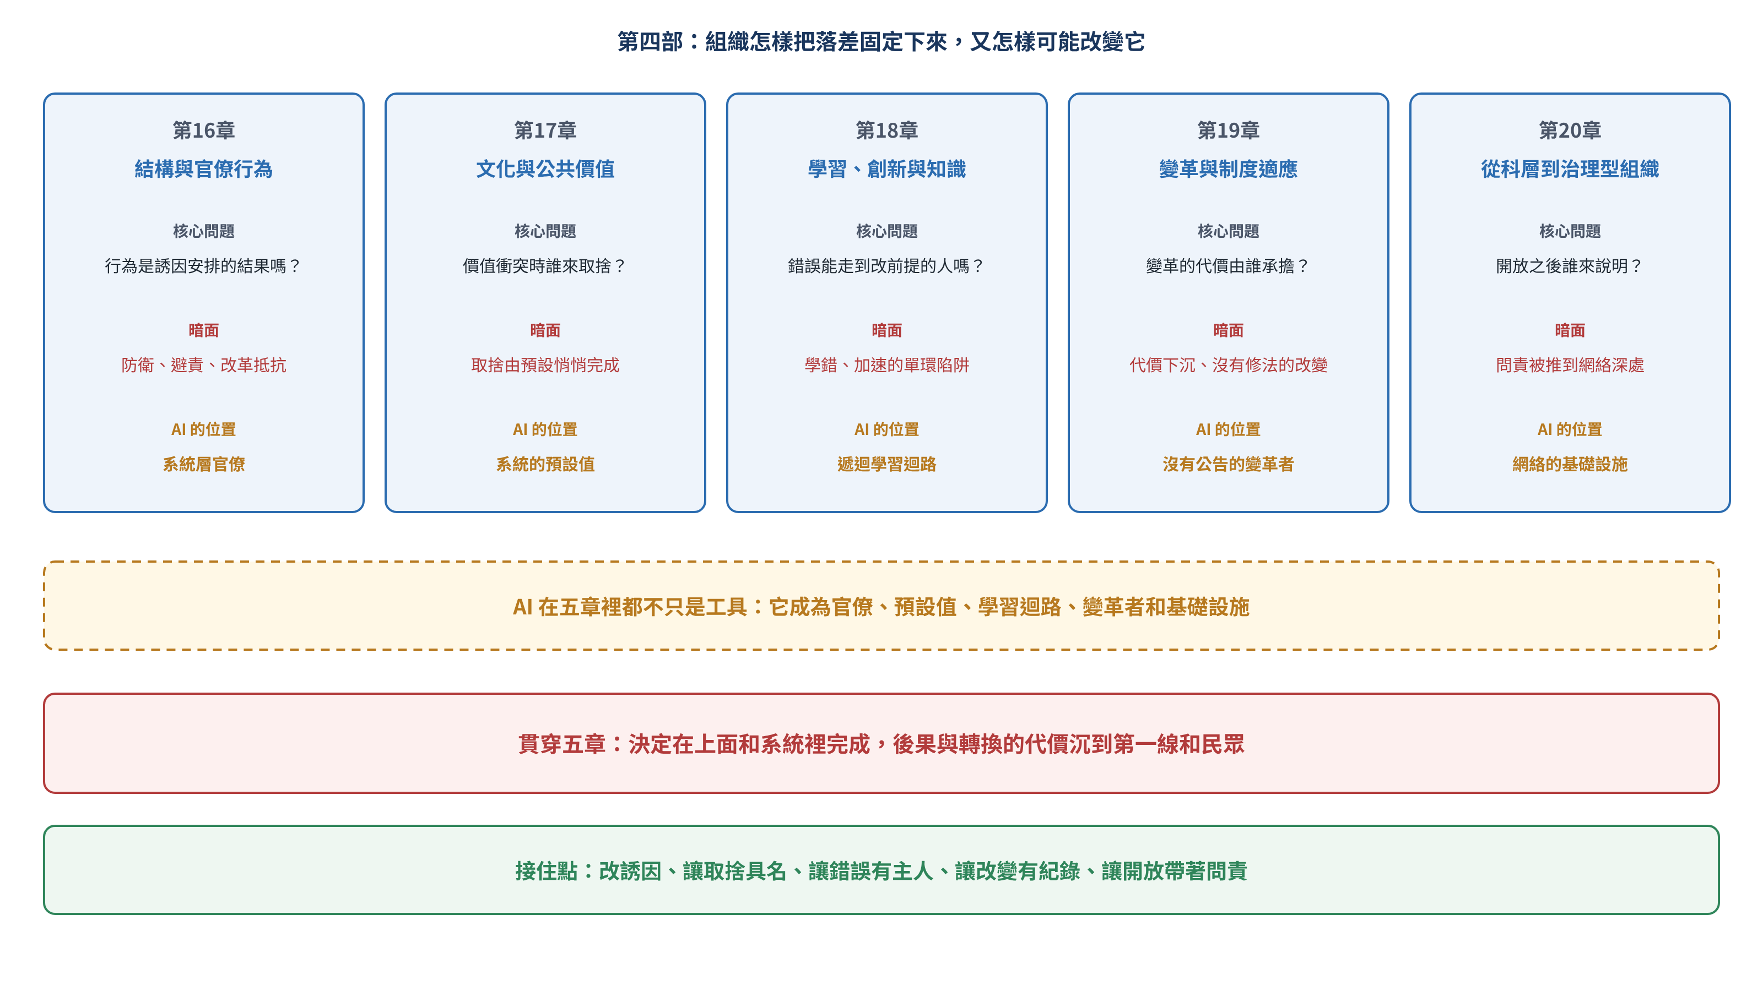
圖20-3 第四部總結：組織怎樣固定，又怎樣改變那個落差
回到全書的核心問題：誰做決定，誰承擔後果？第二部從個人的角度看到，決定權往上集中、責任往下沉；第三部從團體的角度看到，這個落差也是團隊的規範、資訊的過濾、沒有名字的指示和越來越長的責任鏈一起造成的。第四部從組織的角度看到，這個落差被結構的誘因、文化的預設、學習的截斷和變革代價的下沉固定了下來；而 AI 正在這五個地方同時發揮作用：它可以成為系統層的官僚、成為組織文化的預設值、成為遞迴學習的迴路、成為沒有公告的變革者，也可以成為治理網絡的基礎設施。
第五部「AI 治理」將把 AI 放到分析的中心。延續的不是再列一次特徵，而是把個人、團體、組織和治理四個層次放在同一組跨層次的力量底下看：迴路裡多了演算法之後，誰還必須說明、誰可以提出爭執、組織還能不能把規範做回去？第21章將從 AI 作為準行動者的定義出發，說明為什麼 AI 不是第五個分析層次，而是穿透所有層次的力量。

探討問題
- 舉一個你熟悉的機關程序，說明它什麼時候在保護公平、什麼時候只是在讓承辦人可以辯護。兩者能不能並存？
- du Gay 和 Olsen 為科層辯護的理由是什麼？你同意嗎？請用一個你觀察到的例子說明。
- 開放政府聯絡人制度撞上的第一道牆是員額法。請說明為什麼「開放也需要員額、預算和授權」，並舉另一個例子。
- 開放邊界之後，如果出事，問責應該落在原機關、網絡的協調者，還是平台的管理者？沒有預先指定的時候，協作會變成什麼？
- 在你觀察到的轉型裡，最大的障礙比較像慣性、權威、文化還是法源？只處理其中一項，會出現什麼假進展？
- 找一個 AI 介接跨機關資料的例子，指出它催開了哪一段邊界，又把權力往哪一個節點集中。
- 用一張簡圖畫出第16章到第20章怎樣接到個人、團體和治理層次。如果組織只被畫成一個方塊，缺的是哪一種箭頭？

教案設計（白話）
教案一：宣布了，但做不到（約40分鐘）
目標：用五項特徵診斷一個真實的機關。請各組選一個機關，依開放邊界、網絡整合、多重邏輯、協作導向和適應性五項，各找一個證據；最後強迫標出「宣布了但做不到」的那一項，並說明卡在員額、預算、法源還是文化。
教案二：四格走一遍（約40分鐘）
目標：比較漸進和突破。請各組用同一個轉型案例，依表20-2的慣性、權威、文化和制度四格，推演漸進策略和突破策略各會先撞上哪一格，以及只處理其中一格會出現什麼假進展。
教案三：出事的那一天（約30分鐘）
目標：理解治理型組織中的問責。教師描述一個跨機關資料平台出錯、民眾的補助被錯誤停發的情境。請學員扮演原機關、協調機關、平台廠商和受影響的民眾，各自說明「這不是我的責任」的理由；最後全班討論，事前應該寫清楚哪三件事。
教案四：補上反向的箭頭（約20分鐘）
目標：理解組織作為行動尺度。請學員把第16章到第20章的核心概念放回個人、團體、組織和治理四層的圖上；沒有畫出「組織指向治理」的箭頭，就不算畫完。

關鍵詞
科層組織 Bureaucracy／治理型組織 Governance-type organization／組織轉型 Organizational transformation／間斷均衡 Punctuated equilibrium／開放邊界 Open boundaries／網絡整合 Network integration／多重邏輯 Multiple logics／協作導向 Collaborative orientation／適應性 Adaptiveness／問責 Accountability／協作治理 Collaborative governance／數位時代治理 Digital-era governance／系統層官僚 System-level bureaucracy／組織作為行動尺度 Organization as a scale of action／雙向構成 Mutual constitution

參考書目（APA 7th）
Ansell, C., & Gash, A. (2008). Collaborative governance in theory and practice. Journal of Public Administration Research and Theory, 18(4), 543–571.
Bovens, M. (2007). Analysing and assessing accountability: A conceptual framework. European Law Journal, 13(4), 447–468.
Bovens, M., & Zouridis, S. (2002). From street-level to system-level bureaucracies: How information and communication technology is transforming administrative discretion and constitutional control. Public Administration Review, 62(2), 174–184.
Bozeman, B. (1987). All organizations are public: Bridging public and private organizational theories. Jossey-Bass.
Bullock, J. B. (2019). Artificial intelligence, discretion, and bureaucracy. American Review of Public Administration, 49(7), 751–761.
du Gay, P. (2000). In praise of bureaucracy: Weber, organization, ethics. Sage.
Dunleavy, P., Margetts, H., Bastow, S., & Tinkler, J. (2006). Digital era governance: IT corporations, the state, and e-government. Oxford University Press.
Goldsmith, S., & Eggers, W. D. (2004). Governing by network: The new shape of the public sector. Brookings Institution Press.
Greenwood, R., & Hinings, C. R. (1996). Understanding radical organizational change: Bringing together the old and the new institutionalism. Academy of Management Review, 21(4), 1022–1054.
Olsen, J. P. (2006). Maybe it is time to rediscover bureaucracy. Journal of Public Administration Research and Theory, 16(1), 1–24.
Tushman, M. L., & Romanelli, E. (1985). Organizational evolution: A metamorphosis model of convergence and reorientation. Research in Organizational Behavior, 7, 171–222.
Weber, M. (1978). Economy and society: An outline of interpretive sociology (G. Roth & C. Wittich, Eds.). University of California Press. (Original work published 1922)
中央通訊社（2022年8月5日）。數位發展部27日掛牌 資安防護能量有望擴增。https://www.cna.com.tw/news/aipl/202208050329.aspx
劉致昕（2017年3月22日）。開放政府，唐鳳如何過公務員這一關？報導者。https://www.twreporter.org/a/open-government-audrey-political-commissar-challenges

